通山县黄沙铺镇财政所本级
2024年度部门决算公开

目 录
第一部分 通山县黄沙铺镇财政所本级概况
一、部门主要职责
二、机构设置情况
第二部分 通山县黄沙铺镇财政所本级2024年度部门决算表
一、收入支出决算总表
二、收入决算表
三、支出决算表
四、财政拨款收入支出决算总表
五、一般公共预算财政拨款支出决算表
六、一般公共预算财政拨款基本支出决算明细表
七、政府性基金预算财政拨款收入支出决算表
八、国有资本经营预算财政拨款支出决算表
九、财政拨款“三公”经费支出决算表
第三部分 通山县黄沙铺镇财政所本级2024年度部门决算情况说明
一、收入支出决算总体情况说明
二、收入决算情况说明
三、支出决算情况说明
四、财政拨款收入支出决算总体情况说明
五、一般公共预算财政拨款支出决算情况说明
六、一般公共预算财政拨款基本支出决算情况说明
七、政府性基金预算财政拨款收入支出决算情况说明
八、国有资本经营预算财政拨款支出决算情况说明
九、财政拨款“三公”经费支出决算情况说明
十、机关运行经费支出说明
十一、政府采购支出说明
十二、国有资产占用情况说明
十三、预算绩效情况说明
十四、专项支出、转移支付支出情况说明
第四部分 其他需要说明的情况
第五部分 名词解释
第六部分 附件

（说明：目录页码自行编辑）
第一部分 通山县黄沙铺镇财政所本级概况
一、部门主要职责
（1）、预决算管理，指导审核、监督农村集体经济组织年度收支预决算的编制与执行；
- 、负责农村集体经济组织资金的委托代管、专户管理和审核拨付，加强现金管理，保证资金安全，垫层农村集体经济组织建立健全银行存款和现金日记账，做好对账工作；
- 、加强农村集体资产、资源管理，建立健全资产、资源台账，实行动态管理，做到账实相符、账账相符；
- 、统一管理《湖北农村集体经济组织统一收款收据》，建立票据台账，健全票据申领、使用、核销手续；
- 、做好农村集体“三资”监督管理日常工作，加强委托代理记账工作的指导与监督，定期开展农村集体财务检查与审计工作；
- 、按照《会计档案管理办法》规定，代管农村集体经济组织会计档案；
（7）、协助农村综合产权交易中心做好农村产权交易监督管理工作。
二、机构设置情况
从单位构成看，黄沙铺镇财政所部门决算由实行独立核算的黄沙铺镇财政所本级决算
黄沙财政所事业编制10人，2025年在职干部职工8人，遗属人员1人，退休人员6人。

第二部分 2024年度部门决算表
一、收入支出决算总表
公开01表
单位：通山县黄沙铺镇财政所本级 | 2024年度 | 金额单位：万元

收入 |  |  | 支出
项目 | 行次 | 金额 | 项目 | 行次 | 金额
栏次 |  | 1 | 栏次 |  | 2
一、一般公共预算财政拨款收入 | 1 | 503.33 | 一、一般公共服务支出 | 31 | 110.37
二、政府性基金预算财政拨款收入 | 2 | 0.00 | 二、外交支出 | 32 | 0.00
三、国有资本经营预算财政拨款收入 | 3 | 0.00 | 三、国防支出 | 33 | 0.00
四、上级补助收入 | 4 | 0.00 | 四、公共安全支出 | 34 | 0.00
五、事业收入 | 5 | 0.00 | 五、教育支出 | 35 | 0.00
六、经营收入 | 6 | 0.00 | 六、科学技术支出 | 36 | 0.00
七、附属单位上缴收入 | 7 | 0.00 | 七、文化旅游体育与传媒支出 | 37 | 0.00
八、其他收入 | 8 | 0.00 | 八、社会保障和就业支出 | 38 | 37.82
 | 9 |  | 九、卫生健康支出 | 39 | 5.80
 | 10 |  | 十、节能环保支出 | 40 | 0.00
 | 11 |  | 十一、城乡社区支出 | 41 | 13.20
 | 12 |  | 十二、农林水支出 | 42 | 325.86
 | 13 |  | 十三、交通运输支出 | 43 | 0.00
 | 14 |  | 十四、资源勘探工业信息等支出 | 44 | 0.00
 | 15 |  | 十五、商业服务业等支出 | 45 | 0.00
 | 16 |  | 十六、金融支出 | 46 | 0.00
 | 17 |  | 十七、援助其他地区支出 | 47 | 0.00
 | 18 |  | 十八、自然资源海洋气象等支出 | 48 | 0.00
 | 19 |  | 十九、住房保障支出 | 49 | 10.28
 | 20 |  | 二十、粮油物资储备支出 | 50 | 0.00
 | 21 |  | 二十一、国有资本经营预算支出 | 51 | 0.00
 | 22 |  | 二十二、灾害防治及应急管理支出 | 52 | 0.00
 | 23 |  | 二十三、其他支出 | 53 | 0.00
 | 24 |  | 二十四、债务还本支出 | 54 | 0.00
 | 25 |  | 二十五、债务付息支出 | 55 | 0.00
 | 26 |  | 二十六、抗疫特别国债安排的支出 | 56 | 0.00
本年收入合计 | 27 | 503.33 | 本年支出合计 | 57 | 503.33
使用非财政拨款结余（含专用结余） | 28 | 0.00 | 结余分配 | 58 | 0.00
年初结转和结余 | 29 | 0.00 | 年末结转和结余 | 59 | 0.00
总计 | 30 | 503.33 | 总计 | 60 | 503.33
注：1.本表反映部门本年度的总收支和年末结转结余情况。
2.本套报表金额单位转换时可能存在尾数误差。

- 收入决算表
公开02表
单位：通山县黄沙铺镇财政所本级 | 2024年度 | 金额单位：万元

项目 |  | 本年收入合计 | 财政拨款收入 | 上级补助收入 | 事业收入 | 经营收入 | 附属单位上缴收入 | 其他收入
科目代码 | 科目名称
栏次 |  | 1 | 2 | 3 | 4 | 5 | 6 | 7
合计 |  | 503.33 | 503.33 | 0.00 | 0.00 | 0.00 | 0.00 | 0.00
201 | 一般公共服务支出 | 110.37 | 110.37 | 0.00 | 0.00 | 0.00 | 0.00 | 0.00
20106 | 财政事务 | 110.37 | 110.37 | 0.00 | 0.00 | 0.00 | 0.00 | 0.00
2010650 | 事业运行 | 110.37 | 110.37 | 0.00 | 0.00 | 0.00 | 0.00 | 0.00
208 | 社会保障和就业支出 | 37.82 | 37.82 | 0.00 | 0.00 | 0.00 | 0.00 | 0.00
20805 | 行政事业单位养老支出 | 37.66 | 37.66 | 0.00 | 0.00 | 0.00 | 0.00 | 0.00
2080502 | 事业单位离退休 | 5.07 | 5.07 | 0.00 | 0.00 | 0.00 | 0.00 | 0.00
2080505 | 机关事业单位基本养老保险缴费支出 | 12.19 | 12.19 | 0.00 | 0.00 | 0.00 | 0.00 | 0.00
2080506 | 机关事业单位职业年金缴费支出 | 20.40 | 20.40 | 0.00 | 0.00 | 0.00 | 0.00 | 0.00
20899 | 其他社会保障和就业支出 | 0.16 | 0.16 | 0.00 | 0.00 | 0.00 | 0.00 | 0.00
2089999 | 其他社会保障和就业支出 | 0.16 | 0.16 | 0.00 | 0.00 | 0.00 | 0.00 | 0.00
210 | 卫生健康支出 | 5.80 | 5.80 | 0.00 | 0.00 | 0.00 | 0.00 | 0.00
21011 | 行政事业单位医疗 | 5.80 | 5.80 | 0.00 | 0.00 | 0.00 | 0.00 | 0.00
2101102 | 事业单位医疗 | 5.80 | 5.80 | 0.00 | 0.00 | 0.00 | 0.00 | 0.00
212 | 城乡社区支出 | 13.20 | 13.20 | 0.00 | 0.00 | 0.00 | 0.00 | 0.00
21202 | 城乡社区规划与管理 | 13.20 | 13.20 | 0.00 | 0.00 | 0.00 | 0.00 | 0.00
2120201 | 城乡社区规划与管理 | 13.20 | 13.20 | 0.00 | 0.00 | 0.00 | 0.00 | 0.00
213 | 农林水支出 | 325.87 | 325.87 | 0.00 | 0.00 | 0.00 | 0.00 | 0.00
21301 | 农业农村 | 66.16 | 66.16 | 0.00 | 0.00 | 0.00 | 0.00 | 0.00
2130126 | 农村社会事业 | 66.16 | 66.16 | 0.00 | 0.00 | 0.00 | 0.00 | 0.00
21305 | 巩固脱贫攻坚成果衔接乡村振兴 | 4.00 | 4.00 | 0.00 | 0.00 | 0.00 | 0.00 | 0.00
2130599 | 其他巩固脱贫攻坚成果衔接乡村振兴支出 | 4.00 | 4.00 | 0.00 | 0.00 | 0.00 | 0.00 | 0.00
21307 | 农村综合改革 | 255.71 | 255.71 | 0.00 | 0.00 | 0.00 | 0.00 | 0.00
2130705 | 对村民委员会和村党支部的补助 | 255.71 | 255.71 | 0.00 | 0.00 | 0.00 | 0.00 | 0.00
221 | 住房保障支出 | 10.28 | 10.28 | 0.00 | 0.00 | 0.00 | 0.00 | 0.00
22102 | 住房改革支出 | 10.28 | 10.28 | 0.00 | 0.00 | 0.00 | 0.00 | 0.00
2210201 | 住房公积金 | 10.28 | 10.28 | 0.00 | 0.00 | 0.00 | 0.00 | 0.00
注：本表反映部门本年度取得的各项收入情况。

- 支出决算表
公开03表
单位：通山县黄沙铺镇财政所本级 | 2024年度 | 金额单位：万元

项目 |  | 本年支出合计 | 基本支出 | 项目支出 | 上缴上级支出 | 经营支出 | 对附属单位补助支出
科目代码 | 科目名称
栏次 |  | 1 | 2 | 3 | 4 | 5 | 6
合计 |  | 503.33 | 499.33 | 4.00 | 0.00 | 0.00 | 0.00
201 | 一般公共服务支出 | 110.37 | 110.37 | 0.00 | 0.00 | 0.00 | 0.00
20106 | 财政事务 | 110.37 | 110.37 | 0.00 | 0.00 | 0.00 | 0.00
2010650 | 事业运行 | 110.37 | 110.37 | 0.00 | 0.00 | 0.00 | 0.00
208 | 社会保障和就业支出 | 37.82 | 37.82 | 0.00 | 0.00 | 0.00 | 0.00
20805 | 行政事业单位养老支出 | 37.66 | 37.66 | 0.00 | 0.00 | 0.00 | 0.00
2080502 | 事业单位离退休 | 5.07 | 5.07 | 0.00 | 0.00 | 0.00 | 0.00
2080505 | 机关事业单位基本养老保险缴费支出 | 12.19 | 12.19 | 0.00 | 0.00 | 0.00 | 0.00
2080506 | 机关事业单位职业年金缴费支出 | 20.40 | 20.40 | 0.00 | 0.00 | 0.00 | 0.00
20899 | 其他社会保障和就业支出 | 0.16 | 0.16 | 0.00 | 0.00 | 0.00 | 0.00
2089999 | 其他社会保障和就业支出 | 0.16 | 0.16 | 0.00 | 0.00 | 0.00 | 0.00
210 | 卫生健康支出 | 5.80 | 5.80 | 0.00 | 0.00 | 0.00 | 0.00
21011 | 行政事业单位医疗 | 5.80 | 5.80 | 0.00 | 0.00 | 0.00 | 0.00
2101102 | 事业单位医疗 | 5.80 | 5.80 | 0.00 | 0.00 | 0.00 | 0.00
212 | 城乡社区支出 | 13.20 | 13.20 | 0.00 | 0.00 | 0.00 | 0.00
21202 | 城乡社区规划与管理 | 13.20 | 13.20 | 0.00 | 0.00 | 0.00 | 0.00
2120201 | 城乡社区规划与管理 | 13.20 | 13.20 | 0.00 | 0.00 | 0.00 | 0.00
213 | 农林水支出 | 325.87 | 321.87 | 4.00 | 0.00 | 0.00 | 0.00
21301 | 农业农村 | 66.16 | 66.16 | 0.00 | 0.00 | 0.00 | 0.00
2130126 | 农村社会事业 | 66.16 | 66.16 | 0.00 | 0.00 | 0.00 | 0.00
21305 | 巩固脱贫攻坚成果衔接乡村振兴 | 4.00 | 0.00 | 4.00 | 0.00 | 0.00 | 0.00
2130599 | 其他巩固脱贫攻坚成果衔接乡村振兴支出 | 4.00 | 0.00 | 4.00 | 0.00 | 0.00 | 0.00
21307 | 农村综合改革 | 255.71 | 255.71 | 0.00 | 0.00 | 0.00 | 0.00
2130705 | 对村民委员会和村党支部的补助 | 255.71 | 255.71 | 0.00 | 0.00 | 0.00 | 0.00
221 | 住房保障支出 | 10.28 | 10.28 | 0.00 | 0.00 | 0.00 | 0.00
22102 | 住房改革支出 | 10.28 | 10.28 | 0.00 | 0.00 | 0.00 | 0.00
2210201 | 住房公积金 | 10.28 | 10.28 | 0.00 | 0.00 | 0.00 | 0.00
注：本表反映部门本年度各项支出情况。

- 财政拨款收入支出决算总表
公开04表
单位：通山县黄沙铺镇财政所本级 | 2024年度 | 金额单位：万元

收 入 |  |  | 支 出
项目 | 行次 | 金额 | 项目 | 行次 | 合计 | 一般公共预算财政拨款 | 政府性基金预算财政拨款 | 国有资本经营预算财政拨款
栏次 |  | 1 | 栏次 |  | 2 | 3 | 4 | 5
一、一般公共预算财政拨款 | 1 | 503.33 | 一、一般公共服务支出 | 33 | 110.37 | 110.37 | 0.00 | 0.00
二、政府性基金预算财政拨款 | 2 | 0.00 | 二、外交支出 | 34 | 0.00 | 0.00 | 0.00 | 0.00
三、国有资本经营预算财政拨款 | 3 | 0.00 | 三、国防支出 | 35 | 0.00 | 0.00 | 0.00 | 0.00
 | 4 |  | 四、公共安全支出 | 36 | 0.00 | 0.00 | 0.00 | 0.00
 | 5 |  | 五、教育支出 | 37 | 0.00 | 0.00 | 0.00 | 0.00
 | 6 |  | 六、科学技术支出 | 38 | 0.00 | 0.00 | 0.00 | 0.00
 | 7 |  | 七、文化旅游体育与传媒支出 | 39 | 0.00 | 0.00 | 0.00 | 0.00
 | 8 |  | 八、社会保障和就业支出 | 40 | 37.82 | 37.82 | 0.00 | 0.00
 | 9 |  | 九、卫生健康支出 | 41 | 5.80 | 5.80 | 0.00 | 0.00
 | 10 |  | 十、节能环保支出 | 42 | 0.00 | 0.00 | 0.00 | 0.00
 | 11 |  | 十一、城乡社区支出 | 43 | 13.20 | 13.20 | 0.00 | 0.00
 | 12 |  | 十二、农林水支出 | 44 | 325.86 | 325.86 | 0.00 | 0.00
 | 13 |  | 十三、交通运输支出 | 45 | 0.00 | 0.00 | 0.00 | 0.00
 | 14 |  | 十四、资源勘探工业信息等支出 | 46 | 0.00 | 0.00 | 0.00 | 0.00
 | 15 |  | 十五、商业服务业等支出 | 47 | 0.00 | 0.00 | 0.00 | 0.00
 | 16 |  | 十六、金融支出 | 48 | 0.00 | 0.00 | 0.00 | 0.00
 | 17 |  | 十七、援助其他地区支出 | 49 | 0.00 | 0.00 | 0.00 | 0.00
 | 18 |  | 十八、自然资源海洋气象等支出 | 50 | 0.00 | 0.00 | 0.00 | 0.00
 | 19 |  | 十九、住房保障支出 | 51 | 10.28 | 10.28 | 0.00 | 0.00
 | 20 |  | 二十、粮油物资储备支出 | 52 | 0.00 | 0.00 | 0.00 | 0.00
 | 21 |  | 二十一、国有资本经营预算支出 | 53 | 0.00 | 0.00 | 0.00 | 0.00
 | 22 |  | 二十二、灾害防治及应急管理支出 | 54 | 0.00 | 0.00 | 0.00 | 0.00
 | 23 |  | 二十三、其他支出 | 55 | 0.00 | 0.00 | 0.00 | 0.00
 | 24 |  | 二十四、债务还本支出 | 56 | 0.00 | 0.00 | 0.00 | 0.00
 | 25 |  | 二十五、债务付息支出 | 57 | 0.00 | 0.00 | 0.00 | 0.00
 | 26 |  | 二十六、抗疫特别国债安排的支出 | 58 | 0.00 | 0.00 | 0.00 | 0.00
本年收入合计 | 27 | 503.33 | 本年支出合计 | 59 | 503.33 | 503.33 | 0.00 | 0.00
年初财政拨款结转和结余 | 28 | 0.00 | 年末财政拨款结转和结余 | 60 | 0.00 | 0.00 | 0.00 | 0.00
一般公共预算财政拨款 | 29 | 0.00 |  | 61
政府性基金预算财政拨款 | 30 | 0.00 |  | 62
国有资本经营预算财政拨款 | 31 | 0.00 |  | 63
总计 | 32 | 503.33 | 总计 | 64 | 503.33 | 503.33 | 0.00 | 0.00
注：本表反映部门本年度一般公共预算财政拨款、政府性基金预算财政拨款和国有资本经营预算财政拨款的总收支和年末结转结余情况。

- 一般公共预算财政拨款支出决算表
公开05表
单位：通山县黄沙铺镇财政所本级 | 2024年度 | 金额单位：万元

项目 |  | 本年支出
科目代码 | 科目名称 | 小计 | 基本支出 | 项目支出
栏次 |  | 1 | 2 | 3
合计 |  | 503.33 | 499.33 | 4.00
201 | 一般公共服务支出 | 110.37 | 110.37 | 0.00
20106 | 财政事务 | 110.37 | 110.37 | 0.00
2010650 | 事业运行 | 110.37 | 110.37 | 0.00
208 | 社会保障和就业支出 | 37.82 | 37.82 | 0.00
20805 | 行政事业单位养老支出 | 37.66 | 37.66 | 0.00
2080502 | 事业单位离退休 | 5.07 | 5.07 | 0.00
2080505 | 机关事业单位基本养老保险缴费支出 | 12.19 | 12.19 | 0.00
2080506 | 机关事业单位职业年金缴费支出 | 20.40 | 20.40 | 0.00
20899 | 其他社会保障和就业支出 | 0.16 | 0.16 | 0.00
2089999 | 其他社会保障和就业支出 | 0.16 | 0.16 | 0.00
210 | 卫生健康支出 | 5.80 | 5.80 | 0.00
21011 | 行政事业单位医疗 | 5.80 | 5.80 | 0.00
2101102 | 事业单位医疗 | 5.80 | 5.80 | 0.00
212 | 城乡社区支出 | 13.20 | 13.20 | 0.00
21202 | 城乡社区规划与管理 | 13.20 | 13.20 | 0.00
2120201 | 城乡社区规划与管理 | 13.20 | 13.20 | 0.00
213 | 农林水支出 | 325.87 | 321.87 | 4.00
21301 | 农业农村 | 66.16 | 66.16 | 0.00
2130126 | 农村社会事业 | 66.16 | 66.16 | 0.00
21305 | 巩固脱贫攻坚成果衔接乡村振兴 | 4.00 | 0.00 | 4.00
2130599 | 其他巩固脱贫攻坚成果衔接乡村振兴支出 | 4.00 | 0.00 | 4.00
21307 | 农村综合改革 | 255.71 | 255.71 | 0.00
2130705 | 对村民委员会和村党支部的补助 | 255.71 | 255.71 | 0.00
221 | 住房保障支出 | 10.28 | 10.28 | 0.00
22102 | 住房改革支出 | 10.28 | 10.28 | 0.00
2210201 | 住房公积金 | 10.28 | 10.28 | 0.00
注：本表反映部门本年度一般公共预算财政拨款支出情况。

- 一般公共预算财政拨款基本支出决算明细表
公开06表
单位：通山县黄沙铺镇财政所本级 | 2024年度 | 金额单位：万元

人员经费 |  |  | 公用经费
科目代码 | 科目名称 | 决算数 | 科目代码 | 科目名称 | 决算数 | 科目代码 | 科目名称 | 决算数
301 | 工资福利支出 | 143.51 | 302 | 商品和服务支出 | 350.06 | 307 | 债务利息及费用支出 | 0.00
30101 | 基本工资 | 44.10 | 30201 | 办公费 | 38.28 | 30701 | 国内债务付息 | 0.00
30102 | 津贴补贴 | 12.99 | 30202 | 印刷费 | 0.00 | 30702 | 国外债务付息 | 0.00
30103 | 奖金 | 20.25 | 30203 | 咨询费 | 0.00 | 310 | 资本性支出 | 0.00
30106 | 伙食补助费 | 0.00 | 30204 | 手续费 | 0.00 | 31001 | 房屋建筑物购建 | 0.00
30107 | 绩效工资 | 17.34 | 30205 | 水费 | 0.36 | 31002 | 办公设备购置 | 0.00
30108 | 机关事业单位基本养老保险缴费 | 12.19 | 30206 | 电费 | 1.06 | 31003 | 专用设备购置 | 0.00
30109 | 职业年金缴费 | 20.40 | 30207 | 邮电费 | 0.08 | 31005 | 基础设施建设 | 0.00
30110 | 职工基本医疗保险缴费 | 5.80 | 30208 | 取暖费 | 0.00 | 31006 | 大型修缮 | 0.00
30111 | 公务员医疗补助缴费 | 0.00 | 30209 | 物业管理费 | 0.00 | 31007 | 信息网络及软件购置更新 | 0.00
30112 | 其他社会保障缴费 | 0.16 | 30211 | 差旅费 | 0.65 | 31008 | 物资储备 | 0.00
30113 | 住房公积金 | 10.28 | 30212 | 因公出国（境）费用 | 0.00 | 31009 | 土地补偿 | 0.00
30114 | 医疗费 | 0.00 | 30213 | 维修（护）费 | 0.77 | 31010 | 安置补助 | 0.00
30199 | 其他工资福利支出 | 0.00 | 30214 | 租赁费 | 0.00 | 31011 | 地上附着物和青苗补偿 | 0.00
303 | 对个人和家庭的补助 | 5.76 | 30215 | 会议费 | 0.00 | 31012 | 拆迁补偿 | 0.00
30301 | 离休费 | 0.00 | 30216 | 培训费 | 0.00 | 31013 | 公务用车购置 | 0.00
30302 | 退休费 | 5.07 | 30217 | 公务接待费 | 3.82 | 31019 | 其他交通工具购置 | 0.00
30303 | 退职（役）费 | 0.00 | 30218 | 专用材料费 | 0.00 | 31021 | 文物和陈列品购置 | 0.00
30304 | 抚恤金 | 0.00 | 30224 | 被装购置费 | 0.00 | 31022 | 无形资产购置 | 0.00
30305 | 生活补助 | 0.69 | 30225 | 专用燃料费 | 0.00 | 31099 | 其他资本性支出 | 0.00
30306 | 救济费 | 0.00 | 30226 | 劳务费 | 301.44 | 399 | 其他支出 | 0.00
30307 | 医疗费补助 | 0.00 | 30227 | 委托业务费 | 0.00 | 39907 | 国家赔偿费用支出 | 0.00
30308 | 助学金 | 0.00 | 30228 | 工会经费 | 3.60 | 39908 | 对民间非营利组织和群众性自治组织补贴 | 0.00
30309 | 奖励金 | 0.00 | 30229 | 福利费 | 0.00 | 39909 | 经常性赠与 | 0.00
30310 | 个人农业生产补贴 | 0.00 | 30231 | 公务用车运行维护费 | 0.00 | 39910 | 资本性赠与 | 0.00
30311 | 代缴社会保险费 | 0.00 | 30239 | 其他交通费用 | 0.00 | 39999 | 其他支出 | 0.00
30399 | 其他对个人和家庭的补助 | 0.00 | 30240 | 税金及附加费用 | 0.00
 |  |  | 30299 | 其他商品和服务支出 | 0.00
人员经费合计 |  | 149.27 | 公用经费合计 |  |  |  |  | 350.06
注：本表反映部门本年度一般公共预算财政拨款基本支出明细情况。

- 政府性基金预算财政拨款收入支出决算表
公开07表
单位：通山县黄沙铺镇财政所本级 | 2024年度 | 金额单位：万元

项目 |  | 年初结转和结余 | 本年收入 | 本年支出 |  |  | 年末结转和结余
科目代码 | 科目名称 | 年初结转和结余 | 本年收入 | 小计 | 基本支出 | 项目支出 | 年末结转和结余
栏次 |  | 1 | 2 | 3 | 4 | 5 | 6
合计 |  | 0.00 | 0.00 | 0.00 | 0.00 | 0.00 | 0.00
注：本表反映部门本年度政府性基金预算财政拨款收入、支出及结转和结余情况。
本部门2024年度无政府性基金预算财政拨款收入支出。

- 国有资本经营预算财政拨款支出决算表
公开08表
单位：通山县黄沙铺镇财政所本级 | 2024年度 | 金额单位：万元

项目 |  | 本年支出
科目代码 | 科目名称 | 合计 | 基本支出 | 项目支出
栏次 |  | 1 | 2 | 3
合计 |  | 0.00 | 0.00 | 0.00
注：本表反映部门本年度国有资本经营预算财政拨款支出情况。
本部门2024年度无国有资本经营预算财政拨款支出。

- 财政拨款“三公”经费支出决算表
公开09表
单位：通山县黄沙铺镇财政所本级 | 2024年度 | 金额单位：万元

预算数 |  |  |  |  |  | 决算数
合计 | 因公出国（境）费 | 公务用车购置及运行维护费 |  |  | 公务接待费 | 合计 | 因公出国（境）费 | 公务用车购置及运行维护费 |  |  | 公务接待费
合计 | 因公出国（境）费 | 小计 | 公务用车购置费 | 公务用车运行维护费 | 公务接待费 | 合计 | 因公出国（境）费 | 小计 | 公务用车购置费 | 公务用车运行维护费 | 公务接待费
1 | 2 | 3 | 4 | 5 | 6 | 7 | 8 | 9 | 10 | 11 | 12
3.82 | 0.00 | 0.00 | 0.00 | 0.00 | 3.82 | 3.82 | 0.00 | 0.00 | 0.00 | 0.00 | 3.82
注：本表反映部门本年度财政拨款“三公”经费支出预决算情况。其中，预算数为“三公”经费全年预算数，反映按规定程序调整后的预算数；决算数是包括当年财政拨款和以前年度结转资金安排的实际支出。

（说明：公开表格插入到相应标题下面，注意排版。空表要列出并附注说明）
第三部分 2024年度部门决算情况说明
一、收入支出决算总体情况说明
2024年度收、支总计均为503.33万元。与2023年度相比，收、支总计减少107.81万元，下降17.6%,主要原因是1、人员工资、奖金、住房公积金、养老保险缴费等基本支出减少2.16万元，2、农林水支出减少105.65万元。

图1：收、支决算总计变动情况
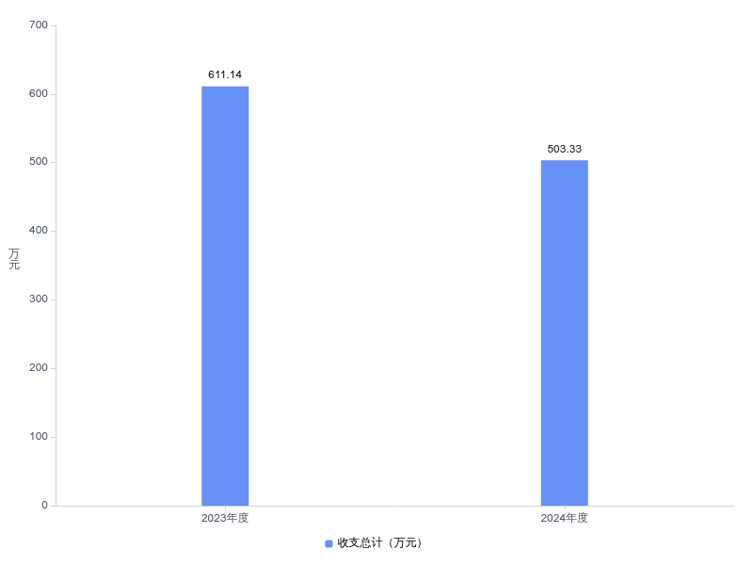
二、收入决算情况说明
2024年度收入合计503.33万元，与2023年度相比，收入合计减少107.81万元，下降17.6%。其中：财政拨款收入503.33万元，占本年收入100.0%；上级补助收入0.00万元，占本年收入0.0%；事业收入0.00万元，占本年收入0.0%；经营收入0.00万元，占本年收入0.0%；附属单位上缴收入0.00万元，占本年收入0.0%；其他收入0.00万元，占本年收入0.0%。
图2：收入决算结构
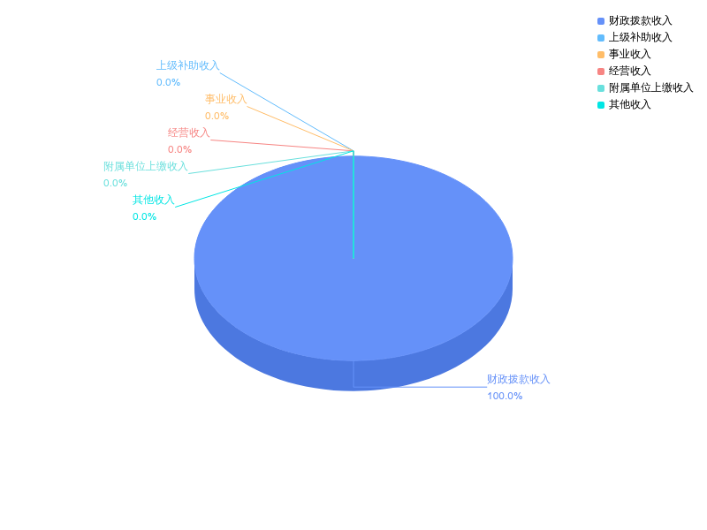
三、支出决算情况说明
2024年度支出合计503.33万元，与2023年度相比，支出合计减少107.81万元，下降17.6%。其中：基本支出499.33万元，占本年支出99.2%；项目支出4.00万元，占本年支出0.8%；上缴上级支出0.00万元，占本年支出0.0%；经营支出0.00万元，占本年支出0.0%；对附属单位补助支出0.00万元，占本年支出0.0%。
图3：支出决算结构
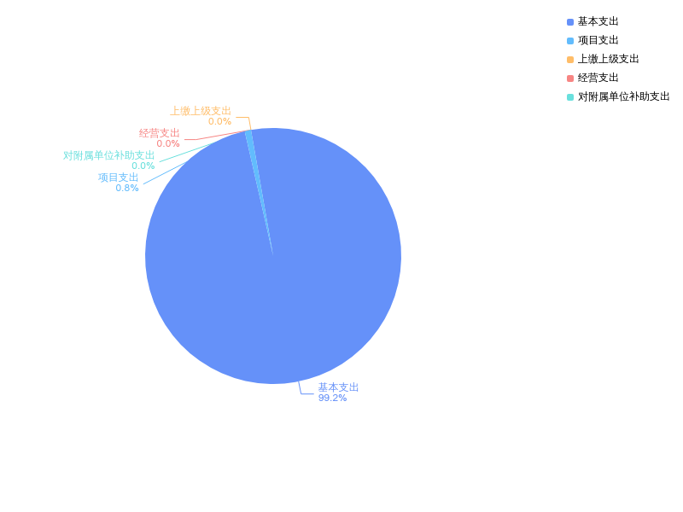
四、财政拨款收入支出决算总体情况说明
2024年度财政拨款收、支总计均为503.33万元。与2023年度相比，财政拨款收、支总计各减少107.81万元，下降17.6%。主要原因是1、人员工资、奖金、住房公积金、养老保险缴费等基本支出减少2.16万元，2、农林水支出减少105.65万元。
2024年度财政拨款收入中，一般公共预算财政拨款收入 503.33万元，比2023年度决算数减少107.81万元,减少主要原因是1、人员工资、奖金、住房公积金、养老保险缴费等基本支出减少2.16万元，2、农林水支出减少105.65万元。
政府性基金预算财政拨款收入0.00万元，比2024年度决算数持平,持平主要原因是2024年度无政府性基金预算。国有资本经营预算财政拨款收入0.00万元，比2024年度决算数持平,持平主要原因是2024年度无国有资本经营预算。
图4：财政拨款收、支决算总计变动情况
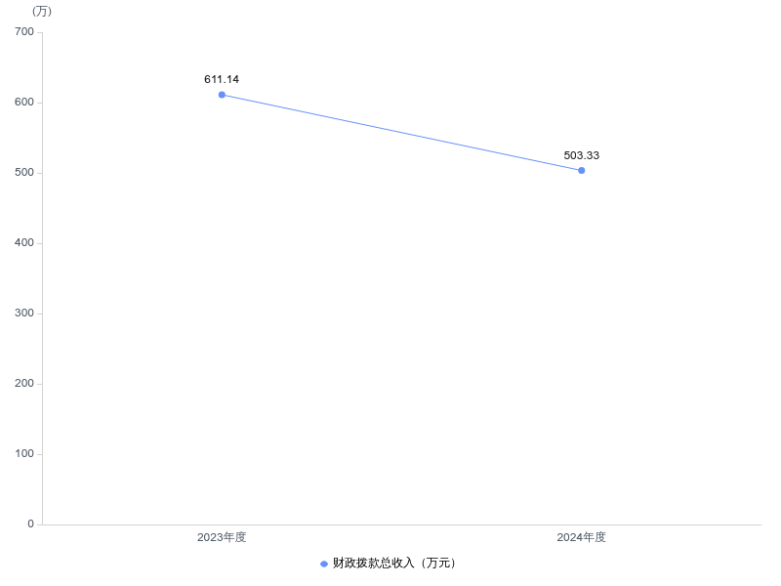
五、一般公共预算财政拨款支出决算情况说明
（一）一般公共预算财政拨款支出决算总体情况。
2024年度一般公共预算财政拨款支出503.33万元，占本年支出合计的100.0%。与2023年度相比，一般公共预算财政拨款支出减少107.81万元，下降17.6%,主要原因是1、人员工资、奖金、住房公积金、养老保险缴费等基本支出减少2.16万元，2、农林水支出减少105.65万元。
（二）一般公共预算财政拨款支出决算结构情况。
2024年度一般公共预算财政拨款支出503.33万元，主要用于以下方面：
- 一般公共服务支出类支出110.37万元，占21.93%。主要是用于财政所人员工资及日常运转等
2.社会保障和就业支出类支出37.82万元，占7.51%。主要是用于机关事业单位基本养老保险缴费支出12.19万元、职业年金支出20.4万元及退休人员统筹待遇5.07万元等。
3.卫生健康支出类支出5.80万元，占1.15%。主要是用于事业单位医疗5.8万元
4.城乡社区支出类支出13.20万元，占2.62%。主要是用于城乡社区规划与管理13.2万元。
5.农林水支出类支出325.87万元，占64.73%。主要是用于农村社会事业66.16万元、村民委员会及党支部255.71万元和巩固脱贫攻坚成果乡村振兴4万元等。
6.住房保障支出类支出10.28万元，占2.04%。主要是用于住房公积金10.28万元
（按一般公共预算财政拨款支出功能分类科目列举，简述本部门使用科目）
（三）一般公共预算财政拨款支出决算具体情况。
2024年度一般公共预算财政拨款支出年初预算为508.00万元，支出决算为503.33万元，完成年初预算的99.1%。其中：
(一般公共预算财政拨款支出决算具体情况，按支出功能分类项级科目逐类分析，简述本部门使用科目)
1.一般公共服务支出具体包括：
（1）一般公共服务支出（类）财政事务（款）事业运行（项）年初预算为 __110.37__万元，支出决算为110.37万元，完成年初预算的_100_%，支出决算数等于年初预算数。2.社会保障和就业支出具体包括：
（1）社会保障和就业支出（类）行政事业单位养老支出（款）事业单位离退休（项）年初预算为 _5.07___万元，支出决算为5.07万元，完成年初预算的_100_%，支出决算数等于年初预算数
（2）社会保障和就业支出（类）行政事业单位养老支出（款）机关事业单位基本养老保险缴费支出（项）年初预算为 __12.09__万元，支出决算为12.19万元，完成年初预算的_100_%，支出决算数等于年初预算数。
（3）社会保障和就业支出（类）行政事业单位养老支出（款）机关事业单位职业年金缴费支出（项）年初预算为 __20.4__万元，支出决算为20.40万元，完成年初预算的_100_%，支出决算数等于年初预算数。
（4）社会保障和就业支出（类）其他社会保障和就业支出（款）其他社会保障和就业支出（项）年初预算为 _0.16___万元，支出决算为0.16万元，完成年初预算的_100_%，支出决算数等于年初预算数。
3.卫生健康支出具体包括：
（1）卫生健康支出（类）行政事业单位医疗（款）事业单位医疗（项）年初预算为 __5.8__万元，支出决算为5.80万元，完成年初预算的_100_%，支出决算数等于年初预算数。
4.城乡社区支出具体包括：
（1）城乡社区支出（类）城乡社区规划与管理（款）城乡社区规划与管理（项）年初预算为 __13.2__万元，支出决算为13.20万元，完成年初预算的_100_%，支出决算数等于年初预算数。
5.农林水支出具体包括：
（1）农林水支出（类）农业农村（款）农村社会事业（项）年初预算为 __66.16__万元，支出决算为66.16万元，完成年初预算的_100_%，支出决算数等于年初预算数。
（2）农林水支出（类）巩固脱贫攻坚成果衔接乡村振兴（款）其他巩固脱贫攻坚成果衔接乡村振兴支出（项）年初预算为 _4__万元，支出决算为4.00万元，完成年初预算的_100_%，支出决算数等于年初预算数。
（3）农林水支出（类）农村综合改革（款）对村民委员会和村党支部的补助（项）年初预算为 __260.38__万元，支出决算为255.71万元，完成年初预算的_98.2_%，支出决算数小于年初预算数的主要原因：农林水支出减少4.67万元
6.住房保障支出具体包括：
（1）住房保障支出（类）住房改革支出（款）住房公积金（项）年初预算为 __10.28__万元，支出决算为10.28万元，完成年初预算的_100_%，支出决算数等于年初预算数。
六、一般公共预算财政拨款基本支出决算情况说明
2024年度一般公共预算财政拨款基本支出499.33万元，其中：
人员经费149.27万元，主要包括：基本工资44.10万元、津贴补贴12.99万元、奖金20.25万元、绩效工资17.34万元、机关事业单位基本养老保险缴费12.19万元、职业年金缴费20.4万元、职工基本医疗保险缴费5.8万元、其他社会保障缴费0.16万元、住房公积金10.28万元、退休费5.7万元、生活补助0.69万元。
公用经费350.06万元，主要包括：办公费38.28万元、水费0.36万元、电费1.06万元、邮电费0.08万元、差旅费0.65万元、维修(护)费0.77万元、公务接待费3.82万元、劳务费301.44万元、工会经费3.6万元。

(只说明本部门使用科目)
七、政府性基金预算财政拨款收入支出决算情况说明
本部门2024年度无政府性基金预算财政拨款支出。
(政府性基金预算财政拨款支出决算具体情况，按支出功能分类类级科目逐类分析，简述本部门使用科目)
(如果本部门没有政府性基金预算财政拨款收入，也没有使用政府性基金预算财政拨款安排的支出，则写本单位当年无政府性基金预算财政拨款收入支出，同时在公开空白的“2024年度政府性基金预算财政拨款收入支出决算表(表7)”下作说明)。
八、国有资本经营预算财政拨款支出决算情况说明
本单位2024年度无国有资本经营预算财政拨款支出。
(国有资本经营预算财政拨款支出决算具体情况，按支出功能分类类级科目逐类分析)
(如果本部门没有使用国有资本经营预算财政拨款安排的支出，则写本单位当年无国有资本经营预算财政拨款支出，同时在公开空白的“2024年度国有资本经营预算财政拨款支出决算表(表8)”下作说明)
九、财政拨款“三公”经费支出决算情况说明
（一）“三公”经费财政拨款支出决算总体情况说明
2024年度“三公”经费财政拨款支出全年预算为3.82万元，支出决算为3.82万元，完成全年预算的100.0%。较上年减少0.01万元，下降0.3%,决算数持平全年预算数的主要原因：认真贯彻落实“八项规定”精神和厉行节约要求，进一步从严控制“三公”经费开支。
（二）“三公”经费财政拨款支出决算具体情况说明。
1.因公出国(境)费全年预算为0.00万元，支出决算为0.00万元，完成全年预算的0.00%。较上年持平。决算数持平全年预算数的主要原因：无因公出国(境)费
2.公务用车购置及运行费全年预算为0.00万元，支出决算为0.00万元，完成全年预算的0.00%；较上年持平。决算数持平全年预算数的主要原因：无公务用车购置及运行费
3.公务接待费全年预算为3.82万元，支出决算为3.82万元，完成全年预算的100.0%，较上年减少0.01万元，下降0.3%。决算数持平全年预算数的主要原因：认真贯彻落实“八项规定”精神和厉行节约要求，进一步从严控制“三公”经费开支。其中：无外宾接待支出，国内公务接待支出3.82万元，接待对象主要是：市、县、村组干部等，开展检查、监督、指导、培训等工作。2024年共接待国内来访团组86个，954人次（不包括陪同人员）。
（注意事项：“三公”经费为零的部门单位，要做文字性描述，并说明原因，不可为空。）
十、机关运行经费支出说明
省直部门应当按照如下格式说明：本部门2024年度机关运行经费支出0.00万元（与部门决算中行政单位和参照公务员法管理事业单位财政拨款基本支出中公用经费之和一致），比年初预算数持平；比上年决算数持平。主要原因是：办公设施设备购置经费增加（减少）/资产运行维护支出增加（减少）/信息系统运行维护支出增加（减少）/人员编制数量增加（减少）/落实过紧日子要求压减 XX 支出/……等（具体增减原因由部门根据实际情况填列）。
（说明：非参公管理的事业单位不填写，也不用说明。）
十一、政府采购支出说明
本部门 2024年度政府采购支出总额0.00万元，其中：政府采购货物支出0.00万元、政府采购工程支出0.00万元、政府采购服务支出0.00万元。授予中小企业合同金额0.00万元，占政府采购支出总额的0.00%，其中：授予小微企业合同金额0.00万元，占授予中小企业合同金额的0.00%；货物采购授予中小企业合同金额占货物支出金额的XX%，工程采购授予中小企业合同金额占工程支出金额的XX%，服务采购授予中小企业合同金额占服务支出金额的XX%。（各部门公开的政府采购金额的计算口径为：本部门纳入2024年度部门预算范围的各项政府采购支出金额之和）
十二、国有资产占用情况说明
截至2024年12月31日，通山县黄沙铺镇财政所本级共有车辆0辆，其中，副省级及以上领导干部用车0辆、主要负责人用车0 辆、机要通信用车0 辆、应急保障用车0辆、执法执勤用车0辆、特种专业技术用车0辆、离退休干部服务用车0辆、其他用车0辆，；单位价值 100万元以上设备0 台（套）。
十三、预算绩效情况说明
(一)预算绩效管理工作开展情况。
根据预算绩效管理要求，本部门组织对2024年度一般公共预算项目支出全面开展绩效自评，共涉及项目1个，资金4万元，占一般公共预算项目支出总额的0.8%。
（二）部门决算中项目绩效自评结果。
本部门今年在部门决算中反映所有项目绩效自评结果（涉密项目除外）。
巩固脱贫攻坚乡村振兴项目绩效自评综述：项目全年预算数为4万元，执行数为4万元，完成预算100%。
（请对每个自评项目进行综述，并将《2024年度XX项目自评表》作为附件附后。）。
XX项目绩效自评综述……。
（三）绩效评价结果应用情况。
部门绩效评价结果应用情况。至部门决算公开时已经应用的情况。例如：加强项目规划、绩效目标管理、完善项目分配办法和管理办法、加强项目管理、结果与预算安排相结合等。
部门绩效评价结果拟应用情况。至部门决算公开时还未应用但拟应用的情况。例如：加强项目规划、绩效目标管理、完善项目分配办法和管理办法、加强项目管理、结果与预算安排相结合等。
十四、财政专项支出、专项转移支付支出的部门（单位）参照部门预算公开的范围、体例和内容进行公开。
第四部分 其他需要说明的情况
第五部分 名词解释
（一）一般公共预算财政拨款收入：指省级财政一般公共预算当年拨付的资金。
（二）政府性基金预算财政拨款收入：指省级财政政府性基金预算当年拨付的资金。
（三）国有资本经营预算财政拨款收入：指省级财政国有资本经营预算当年拨付的资金。
（四）上级补助收入：指从事业单位主管部门和上级单位取得的非财政补助收入。
（五）事业收入：指事业单位开展专业业务活动及其辅助活动取得的收入。
（六）经营收入：指事业单位在专业业务活动及其辅助活动之外开展非独立核算经营活动取得的收入。
（七）其他收入：指单位取得的除上述“一般公共预算财政拨款收入”、“政府性基金预算财政拨款收入”、“国有资本经营预算财政拨款收入”、“上级补助收入”、“事业收入”、“经营收入”等收入以外的各项收入。（该项名词解释中“上述……等收入”请依据部门收入的实际情况进行解释）
（八）使用非财政拨款结余和专用结余：指事业单位按照预算管理要求使用非财政拨款结余弥补收支差额的金额，以及使用专用结余安排支出的金额。
（九）年初结转和结余：指单位以前年度尚未完成、结转到本年仍按原规定用途继续使用的资金，或项目已完成等产生的结余资金。
（十）本部门使用的支出功能分类科目(到项级)
1.一般公共服务(类)财政事务(款)行政运行(项)
2.…
（参考《2024年政府收支分类科目》说明逐项解释）
（十一）结余分配：指事业单位按照会计制度规定缴纳的企业所得税、提取的专用结余以及转入非财政拨款结余的金额等。
（十二）年末结转和结余：指单位按有关规定结转到下年或以后年度继续使用的资金，或项目已完成等产生的结余资金。
（十三）基本支出：指为保障机构正常运转、完成日常工作任务而发生的人员支出和公用支出。
（十四）项目支出：指在基本支出之外为完成特定行政任务或事业发展目标所发生的支出。
（十五）经营支出：指事业单位在专业活动及辅助活动之外开展非独立核算经营活动发生的支出。
（十六）“三公”经费：纳入省级财政预决算管理的“三公”经费，是指省直部门用财政拨款安排的因公出国(境)费、公务用车购置及运行费和公务接待费。其中，因公出国(境)费反映单位公务出国(境)的国际旅费、国外城市间交通费、住宿费、伙食费、培训费、公杂费等支出；公务用车购置及运行费反映单位公务用车购置支出(含车辆购置税、牌照费)及燃料费、维修费、过桥过路费、保险费、安全奖励费用等支出；公务接待费反映单位按规定开支的各类公务接待(含外宾接待)费用。
（十七）机关运行经费：指为保障行政单位（包括参照公务员法管理的事业单位）运行用于购买货物和服务的各项资金，包括办公费、印刷费、邮电费、差旅费、会议费、福利费、日常维修费、专用材料及一般设备购置费、办公用房水电费、办公用房取暖费、办公用房物业管理费、公务用车运行维护费以及其他费用。
(十八)其他专用名词。
（根据本部门使用的其他专用名词补充解释）
第六部分 附件
一、2024年度通山县黄沙铺镇财政所本级整体绩效评价自评表或（报告）

单位名称 |  | 黄沙铺镇财政所
基本支出总额 |  | 499.33 |  |  | 项目支出总额 |  |  | 4
预算执行情况（万元）（20分） |  |  | 预算数（A） | 执行数（B） |  | 执行率（B/A） | 得分  （20分*执行率）
 |  | 部门整体支出总额 | 508 | 503.33 |  | 99.1 | 18
年度目标1：（60分） |  | 基本支出：用于人员工资、养老及公积金福利支出、办公费用、公务接待费等支出，确保人  员支出和单位正常运转
年度绩效指标 | 一级指标 | 二级指标 | 三级指标 |  |  | 年初目标值（A） | 实际完成值（B） |  | 得分
年度绩效指标 | 产出指标（30分） | 数量指标 | 按时完成黄沙铺镇政府和上级财政部门安排工作任务 |  |  | 定性 | 100% |  | 28分
年度绩效指标 | 产出指标（30分） | 质量指标 | 保质保量完成 |  |  | 98 | 95% |  | 28分
年度绩效指标 | 产出指标（30分） | 时效指标 | 上级安排任务完成时间 |  |  | 按时 | 12月 |  | 28分
年度绩效指标 | 效益指标（20分） | 经济效益  指标 | 按时发放干部职工工资和村级经费拨付，确保单位和村级正常运转 |  |  | 按月 | 100% |  | 20分
年度绩效指标 | 满意度指标（10分） | ……  …… | 人民群众满意度 |  |  | ≧95% | 98% |  | 10分
年度绩效目标2（20分） |  | 基本支出：用于人员工资、养老及公积金、办公费用、公务接待费、委托业务和工会等支出，确保人员支出和单位正常运转。
年度绩效指标 | 一级指标 | 二级指标 | 三级指标 |  |  | 年初目标值（A） | 实际完成值（B） |  | 得分
年度绩效指标 | 产出指标 | 数量指标 | 人员经费(万元) |  |  | 149.27 | 149.27 |  | 10分
年度绩效指标 | 产出指标 | 数量指标 | 公用经费(万元) |  |  | 350.06 | 350.06 |  | 10分
总分 | 98分
偏差大或目标未完成原因分析 |  | 2024年预算数与执行数有一定差异，进一步加强预算编制工作。
改进措施及结果应用方案 |  | 进一步加快、深化财政改革步伐，全面完成黄沙铺镇政府和上级财政部门下达的各项工作任务。

二、2024年度XX项目绩效评价自评表或（报告）

单位名称 |  | 黄沙铺镇财政所
基本支出总额 |  | 499.33 |  |  | 项目支出总额 |  |  | 4
预算执行情况（万元）（20分） |  |  | 预算数（A） | 执行数（B） |  | 执行率（B/A） | 得分  （20分*执行率）
 |  | 部门整体支出总额 | 4 | 4 |  | 100 | 20
年度目标1：（60分） |  | 城乡社区建设
年度绩效指标 | 一级指标 | 二级指标 | 三级指标 |  |  | 年初目标值（A） | 实际完成值（B） |  | 得分
年度绩效指标 | 产出指标（30分） | 数量指标 | 农村基础建设项目1个 |  |  | 1个项目 | 1个项目 |  | 28分
年度绩效指标 | 产出指标（30分） | 质量指标 | 保质保量完成 |  |  | 98 | 95% |  | 28分
年度绩效指标 | 产出指标（30分） | 时效指标 | 项目完成时间 |  |  | 12月底前 | 12月 |  | 28分
年度绩效指标 | 效益指标（20分） | 经济效益  指标 | 农村基础设施建设方便人民群众出行 |  |  | 300人 | 300人 |  | 20分
年度绩效指标 | 满意度指标（10分） | ……  …… | 人民群众和游客满意度 |  |  | ≧95% | 98% |  | 10分
年度绩效目标2（20分） |  | 项目支出：用于农村基础设施建设，确保群众出行方便
年度绩效指标 | 一级指标 | 二级指标 | 三级指标 |  |  | 年初目标值（A） | 实际完成值（B） |  | 得分
年度绩效指标 | 产出指标 | 数量指标 |  |  |  |  |  |  | 0
年度绩效指标 | 产出指标 | 数量指标 | 农村公益事业建设补助 |  |  | 4 | 4 |  | 20
总分 | 98分
偏差大或目标未完成原因分析
改进措施及结果应用方案

